REUTILIZAÇÃO DE RESÍDUOS DE MATERIAIS DE CONSTRUÇÃO: UM RELATO DE EXPERIÊNCIA NA OTIMIZAÇÃO DE ESTRUTURAS DE ABRIGO PARA CÃES E GATOS

MARCOS VINICIUS DOS SANTOS MENDES
AMANDA MARÍLIA MAGALHÃES¹
JOÃO PAULO GOMES OLIVEIRA¹
MANOEL ARTHUR CRUZ RIBEIRO¹
LAYSA CRUZ MACHADO²

RESUMO
A geração de resíduos pela construção civil representa um dos maiores desafios ambientais da atualidade, sendo responsável por aproximadamente um terço dos descartes sólidos no planeta. Nesse contexto, torna-se necessária a busca por alternativas sustentáveis que promovam o reaproveitamento desses materiais e reduzam seus impactos negativos. O presente trabalho teve como objetivo relatar a experiência de reutilização de resíduos de materiais de construção na melhoria da infraestrutura da ONG Cuidadores de 4 Patas, em Pedro II – PI, visando proporcionar melhores condições aos animais abrigados. Para isso, foram realizadas etapas de diagnóstico situacional, coleta de resíduos e construção de itens como grades, comedouros e bebedouros. Os resultados evidenciaram benefícios ambientais, ao diminuir o descarte de resíduos, e sociais, ao sensibilizar a comunidade quanto ao reaproveitamento de materiais e à causa da proteção animal. Conclui-se que a iniciativa contribuiu tanto para a sustentabilidade local quanto para o bem-estar dos animais, demonstrando a viabilidade de replicação em outros contextos sociais e ambientais.
Palavras-chave: Reutilização, Sustentabilidade, ONG

1 INTRODUÇÃO
A sustentabilidade no setor da construção civil torna-se um tema cada vez mais importante nos dias de hoje, onde a preocupação com o ecossistema e a gestão eficiente de recursos é fundamental. A prática de reaproveitar materiais de construção não apenas reduz o

desperdício, mas também incentiva uma consciência maior sobre o uso de recursos naturais, atenuando os impactos ecológicos gerados por uma indústria que está entre as principais fontes de resíduos sólidos (Angulo, 2005; Eguchi et al., 2007 apud Lovatto, 2007).
A implementação de práticas sustentáveis na construção civil pode trazer vantagens tanto para o meio ambiente quanto para as comunidades e instituições que necessitam de infraestruturas adequadas para suas funções. Essa iniciativa se alinha à filosofia da economia circular, que sugere a substituição do modelo linear de “extrair, produzir e descartar” por um ciclo incessante de reutilização de materiais e energia (Vazquez, 2001; Silva & Lima, 2010).
Um exemplo evidente da conexão entre sustentabilidade e responsabilidade social pode ser observado nas Organizações Não Governamentais (ONGs), que atuam em diversas frentes, incluindo a proteção aos animais. Essas entidades enfrentam grandes obstáculos, como a falta de recursos financeiros e a necessidade de aprimoramento nas condições de abrigo. Em Pedro II, Piauí, a ONG Cuidadores de 4 Patas abriga cerca de cinquenta animais, entre cães e gatos, e desempenha um papel essencial de acolhimento e cuidado. Nesse cenário, a utilização de resíduos da construção civil como uma alternativa para melhorar as instalações não só traz benefícios ambientais, mas também sociais, ao proporcionar melhores condições de vida para os animais.
Este trabalho tem como objetivo relatar a experiência na reutilização de resíduos de materiais de construção para otimizar as estruturas e o conforto dos abrigos destinados a cães e gatos. O foco principal está em encontrar soluções sustentáveis que ajudem os animais e, ao mesmo tempo, incentivem uma prática responsável na gestão e reaproveitamento de resíduos. Para tal, busca-se desenvolver melhorias na infraestrutura utilizando materiais reciclados, como bebedouros, comedouros e divisórias, visando diminuir o impacto ambiental e reduzir os custos relacionados à fabricação de novos insumos (Carvalho & Ferreira, 2017; Zanella & Luchesi, 2017).
A justificativa para esta pesquisa baseia-se na necessidade de promover práticas sustentáveis em ONGs voltadas à proteção de animais, além de ressaltar a relevância da conscientização comunitária sobre a reutilização de materiais. A combinação entre educação ambiental e ações sociais pode fomentar mudanças culturais significativas, tanto em relação ao cuidado com os animais quanto na conservação do meio ambiente.

2 OBJETIVO
O presente trabalho teve como objetivo melhorar a infraestrutura da ONG localizada em Pedro II-PI, aperfeiçoando utensílios e itens essenciais para os animais, proporcionando segurança e conforto aos animais resgatados e aos voluntários que contribuem com a organização, por meio da reutilização de resíduos de construção civil.

3 MÉTODO
A metodologia aplicada na pesquisa foi a construção de abrigos e melhorias na infraestrutura da ONG Cuidadores de 4 Patas, localizada na cidade de Pedro II - PI. A sede da ONG está situada na zona urbana de Pedro II, em um terreno amplo com residência, cercado por várias árvores. Esse espaço possui uma capacidade extensa, abrigando atualmente cerca de 50 animais, variando entre cães e gatos. A região ao redor é caracterizada como uma zona residencial e também serve como palco para eventos culturais e esportivos. A sede da ONG e a área circundante são rodeadas por uma exuberante vegetação natural, criando um ambiente de paz e conforto em meio à natureza.
O foco principal do projeto foi a reutilização de resíduos de construção civil, visando proporcionar um ambiente mais seguro e acolhedor para os animais resgatados. O alvo principal do projeto incluiu os animais resgatados pela ONG e os voluntários que atuam diretamente na instituição. Além disso, a comunidade local foi considerada como parte do público beneficiado indiretamente pelas ações de educação ambiental promovidas pelo projeto.
O trabalho foi executado em algumas etapas. Entre elas estão o planejamento, onde inicialmente, foi elaborado um cronograma que incluía a visita à ONG, onde seria feita a análise do local e definição do que seria feito no espaço.
A coleta de materiais, por meio da equipe que mobilizou-se para coletar resíduos provenientes de obras inacabadas na região e em casas de construções que possuíam madeiras velhas ou que não teriam mais serventia. Esses materiais incluem madeiras, canos PVC e outros materiais reutilizáveis.

A construção das estruturas com os materiais coletados, onde foram construídos quatro grades e três bebedouros utilizando técnicas que garantem segurança e durabilidade.
A sensibilização da população, onde ouve a visita a uma escola de Pedro II para sensibilizar e apresentar nosso projeto. Nessa ação, foi relatada a importância da ONG dentro da cidade, mostrando como a ONG trabalha e como os alunos poderiam contribuir para o funcionamento da organização. Foram entregues panfletos educativos com as ações realizadas pela ONG.
Dentre os métodos e técnicas empregadas para a confecção de grades e bebedouros, foram construídos três bebedouros para os gatos utilizando materiais convencionais, cano PVC (100 mm) e joelhos/tampão (100 mm). Esses equipamentos foram feitos a partir de canos PVC advindos de restos de obras de construção civil, promovendo assim a sustentabilidade e o aproveitamento consciente de recursos. As ferramentas utilizadas na montagem dos bebedouros foram: cola de cano e serra para corte. Já na instalação dos bebedouros, foram utilizados parafusos, furadeira e um suporte, fixando o bebedouro na parede.
O projeto incluiu também a instalação de quatro grades feitas de madeira com a intenção de estabelecer um ambiente seguro que evitasse a invasão de animais de outras áreas da ONG. Essas medidas contribuíram não apenas para a segurança dos animais, mas também para seu bem-estar, assegurando que cada um tivesse um espaço adequado e protegido. As grades foram confeccionadas utilizando madeira conseguida em obras e casas de construção. Para isso, foram utilizadas ripas e caibros que foram cuidadosamente selecionados e preparados. Na confecção das grades, utilizou-se uma serra (makita), pregos, martelo e fita métrica. O processo começou com a medição do espaço onde as grades seriam instaladas. Com as medidas em mãos, cortaram-se as ripas e caibros nas dimensões necessárias. Em seguida, as peças foram montadas, fixando-se os caibros na base e as ripas na vertical para formar a estrutura das grades. Após a montagem, as grades foram pintadas com verniz/solvente para garantir maior durabilidade e proteção contra intempéries. A pintura foi realizada pelos integrantes do grupo utilizando pincéis e broxas. Essa etapa finalizou o trabalho das grades. As grades foram então fixadas no local desejado, garantindo que estivessem firmes e seguras. Essa iniciativa não só proporcionou um ambiente mais seguro para os animais resgatados, mas também ajudou a criar um espaço mais organizado dentro da ONG.

FIGURA 01 – GRADES E BEBEDOUROS
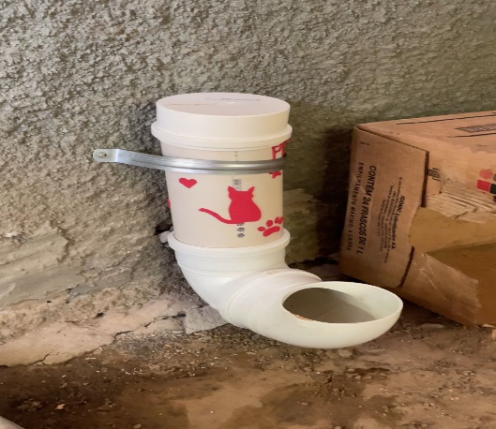
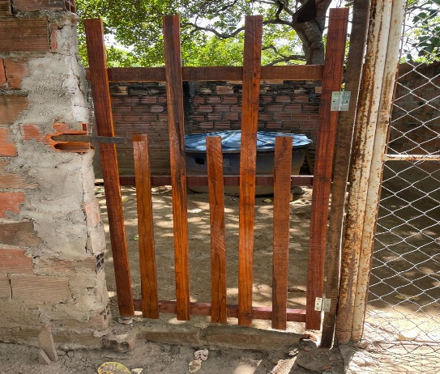
Fonte: Autoria própria
Fonte: Autoria Própria

4 RESULTADOS E DISCUSSÃO
O projeto buscou promover a reutilização de resíduos de materiais de construção (RMC) para a reforma de grades de madeira, confecção de comedouros e bebedouros com canos de PVC e a conscientização da comunidade sobre a importância da adoção e cuidado com os animais. O projeto apresentou resultados positivos tanto na criação de estruturas funcionais quanto na mobilização social em prol da causa animal.
A recuperação de grades de madeira descartadas foi realizada com o reaproveitamento de ripas e caibros, peças que, originalmente, seriam descartadas em aterros ou queimadas. Após lixamento, e aplicação de verniz, as grades adquiriram um acabamento resistente e esteticamente agradável, adequadas para uso como cercados de segurança nos abrigos. O reaproveitamento possibilitou uma redução significativa de custos, evitando o uso de madeira nova e promovendo uma abordagem sustentável.
Os canos de PVC, frequentemente descartados em obras, foram reutilizados para a fabricação de comedouros e bebedouros. Após corte, limpeza e montagem com materiais reciclados, as estruturas apresentaram excelente funcionalidade e resistência, além de serem fáceis de limpar e manusear. A adaptação do design para atender às necessidades de cães e gatos demonstrou a versatilidade dos resíduos de construção e sua aplicabilidade em projetos sociais e ambientais.

O reaproveitamento de materiais descartados evitou o acúmulo de resíduos em aterros sanitários e reduziu o consumo de novos recursos, contribuindo para práticas de economia circular. Em termos econômicos, o uso exclusivo de resíduos eliminou a necessidade de aquisição de matérias-primas, representando uma maior economia em comparação à utilização de materiais novos.
A entrega de panfletos na escola COESP, nas turmas do 5 e 3 ano sobre a ONG que abriga os animais foi uma iniciativa que combinou educação ambiental e responsabilidade social. Os panfletos destacaram os benefícios do reaproveitamento de materiais e incentivaram a adoção de animais. Na qual, espera-se um aumento no número de visitas e doações para a ONG. Além disso, a ação sensibilizou a comunidade escolar, promovendo maior engajamento com questões ambientais e de proteção animal.
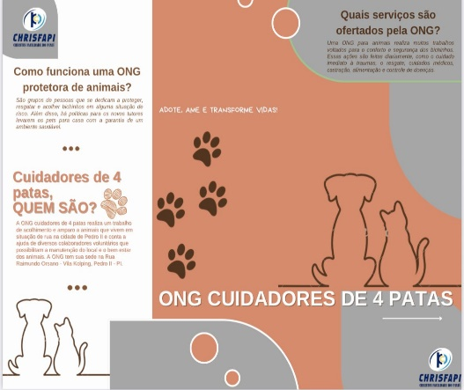
FIGURA 02 – ENTREGA DOS PANFLETOS
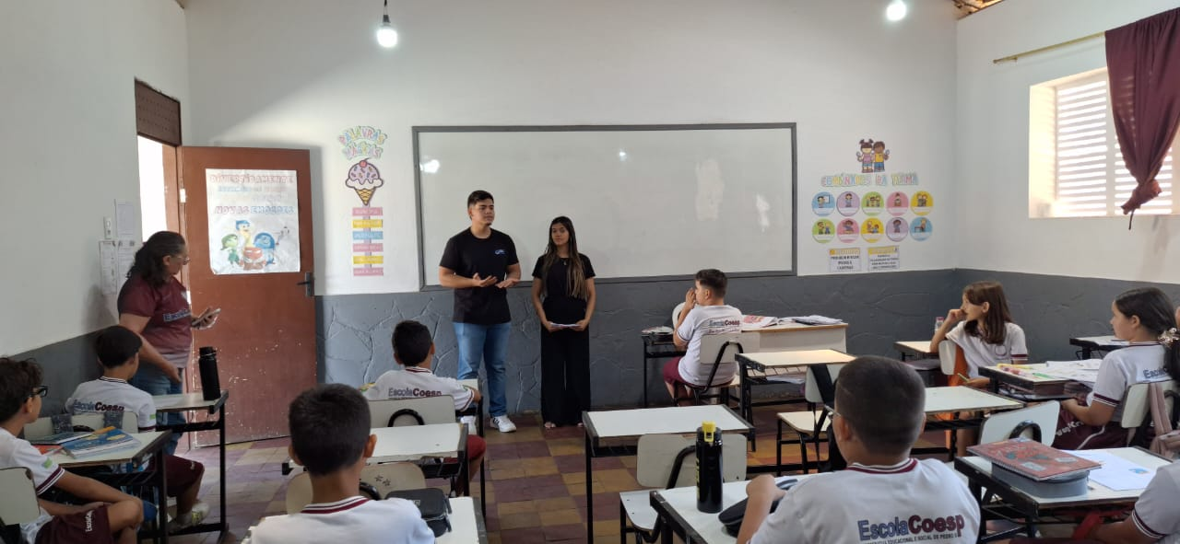

Fonte: Autoria Própria
Fonte: Autoria Própria

Os principais desafios enfrentados durante o projeto foram a coleta e a triagem dos resíduos, já que nem todos os materiais descartados estavam em condições adequadas para reutilização. Outro ponto crítico foi a necessidade de ajustes nos comedouros e bebedouros para atender às especificidades de diferentes portes de animais. No entanto, essas dificuldades foram superadas com soluções criativas e pela colaboração da equipe.
Os resultados do projeto demonstram que resíduos de materiais de construção podem ser transformados em soluções práticas, econômicas e sustentáveis para abrigos de cães e gatos. Além disso, a integração de ações sociais, como a conscientização por meio de panfletos, reforça a relevância de unir
engenharia e responsabilidade social em projetos acadêmicos. O trabalho realizado serve como exemplo de como pequenas ações podem gerar impactos positivos significativos na comunidade e no meio ambiente, sugerindo a replicação da iniciativa em outros contextos.

5 CONSIDERAÇÕES FINAIS
Os resultados obtidos com este projeto destacaram benefícios significativos para a ONG Cuidadores de 4 Patas, para os animais abrigados e para a comunidade de Pedro II. A reutilização de resíduos de construção civil mostrou-se uma solução viável e sustentável, permitindo a criação de estruturas que melhoram diretamente as condições de vida dos animais, como os novos bebedouros e grades de proteção. Além disso, as ações realizadas contribuíram para uma conscientização maior da população sobre a importância do reaproveitamento de materiais e o cuidado com os animais.
A melhoria na infraestrutura do abrigo não apenas trouxe mais conforto e segurança aos pets, mas também promoveu um ambiente mais eficiente para o trabalho dos voluntários. As atividades de sensibilização realizadas em escolas demonstraram o impacto positivo da educação ambiental, envolvendo a comunidade em práticas mais responsáveis e solidárias.
Em síntese, o projeto reforça a importância de iniciativas que unem sustentabilidade, educação e proteção animal. A experiência vivida pelos integrantes do projeto mostrou que, mesmo com recursos limitados, é possível gerar mudanças significativas, tanto no âmbito ambiental quanto social. A continuidade de parcerias entre ONGs, comunidade e iniciativas acadêmicas é essencial para garantir o desenvolvimento de soluções inovadoras e inclusivas, promovendo um futuro mais sustentável e justo para todos.

REFERÊNCIAS

ANGULO, S. C. Caracterização de agregados de resíduos de construção e demolição reciclados e a influência de suas características no comportamento de concretos. 2005. 239 f. Tese (Doutorado em Engenharia Civil) – Escola Politécnica da Universidade de São Paulo, São Paulo, 2005.

EGUCHI, E. Y. et al. Estimativa da geração de resíduos da construção civil no Brasil. In: LOVATTO, G. Estudo da viabilidade do uso de agregados reciclados de resíduos da construção e demolição em concretos. Porto Alegre: UFRGS, 2007.

VAZQUEZ, E. Gestão ambiental de resíduos de construção e demolição. Revista Engenharia e Construção, v. 2, n. 1, p. 17-28, 2001.

SILVA, V. P.; LIMA, J. A. Gestão sustentável de resíduos de construção civil: viabilidade técnica e econômica. Revista Engenharia Sanitária e Ambiental, v. 15, n. 3, p. 253-260, 2010.

CARVALHO, C. J.; FERREIRA, S. Reaproveitamento de madeira e tijolos provenientes da construção civil. Revista Científica Multidisciplinar Núcleo do Conhecimento, v. 6, n. 3, p. 45-58, 2017.

ZANELLA, E. B.; LUCHESI, R. Sustentabilidade na construção civil: o reaproveitamento de resíduos. Revista de Engenharia e Pesquisa Aplicada, v. 2, n. 4, p. 21-30, 2017.

MATUTI, B. B. Educação ambiental aplicada à construção civil: desafios e perspectivas. Revista Eletrônica do Mestrado em Educação Ambiental, v. 36, p. 122-140, 2019.

